PETER&PARTNERS
㈜피터앤파트너스 | 서울시 마포구 독막로 331 마스터즈타워 22층 | (T)02-500-8012 | (F)070-4412-4321
Date | 2014.O.OO
Contact | (주)루안코리아 홍보대행사 / 피터앤파트너스 이상휘 과장 010-4811-7901
Subject | 상표권 침해 및 화장품법 위반에 따른 검색 중단 요청

1. 귀사의 발전을 기원 드립니다.

2. 당사는 주식회사 루안코리아(대표이사 박인천)라는 법인사업체 입니다.

당사는 '뿌리는 에센스' 몽니스라는 화장품을 제조 판매하고 있으며 주식회사 루안코리아의 상표와 제품에 대한 모든 권리를 보유하고 있습니다.

3. 최근 식품의약품안전처가 허위과장광고 근절을 위한 처벌강화(징역 7년, 벌금 1억원)를 추진하고 있어 당사는 이에 대한 예방적 차원에서 네이버 검색을 진행하던 중, 당사의 상표권 침해와 당사 상품에 대한 허위과장 광고를 다수 확인하게 되었습니다.

4. 당사는 현행 법 위반 및 당사 상표권 위반사례를 모두 확보하고 문제의 심각성에 따라 처분 순서를 정해 귀사에 순차적으로 시정을 요청하고자 합니다.

5. 우선, <별첨1>은 다음과 같은 현행법을 위반하고 있습니다.

5-1. 상표권 침해. 상표는 상품을 표시하는 것으로서 생산 ·제조 ·가공 또는 판매업자가 자기의 상품을 다른 업자의 상품과 식별시키기 위하여 사용하는 기호 ·문자 ·도형 또는 그 결합을 말합니다.
상표권의 침해에 관해서는 권리침해의 금지 및 예방청구권, 손해배상청구권, 신용회복조치청구권 등 민사상의 권리가 인정됨은 물론(65 ·67 ·69조), 침해행위를 한 자에게는 형사상의 책임도 인정됩니다(93조).
이와 같이 등록상표를 보호하는 목적은 상표사용자의 업무상의 신용유지를 도모하여 산업발전에 이바지하고, 수요자의 이익을 보호하려는 데 있습니다.
당사의 회사명(주식회사 루안코리아)과 제품명(몽니스)은 법에서 보호하는 상표권에 해당됩니다. <별첨1>에 사용된 회사명과 제품명은 당사가 부여하지 않은 통상실시권을 임의적으로 사용, 상표권을 침해한 것입니다.
5-2. 화장품법 위반. 화장품법 제13조 제1항 제1호에 따르면,“제조업자, 제조판매업자 또는 판매자는 의약품으로 잘못 인식할 우려가 있는 표시 또는 광고를 하여서는 아니 된다”라고 규정하고 있으며, 동법 규칙 제22조 제2호 가목에 따르면 금지되는 표시•광고의 범위와 그 밖에 준수하여야 하는 사항에 관하여“의약품으로 잘못 인식할 우려가 있는 내용, 제품의 명칭 및 효능, 효과 등에 대한 표시, 광고를 하지 말 것”으로 규정하고 있습니다. 또한 의약품으로 잘못 인식할 우려가 있는 표시 또는 광고를 한 화장품의 경우 판매를 금지하고 있습니다(화장품법 제16조 제1항 제2호).
<별첨1>에 포함된 '뿌리는 보톡스'라는 표현은 판매자의 '화장품법 제13조 제1항 제1호를 위반하고 있으며 또한 동법 규칙 제22조 제2호와 제16조 제1항 제2호를 위반한 사례입니다.

6. 상기와 같은 이유와 근거로 <별첨1>에 대한 검색결과 노출 중단을 귀사에 요청합니다. 이는 상표권법과 화장품법에 근거한 정당한 요구로 본 문서 접수 5 영업일 이내에 귀사의 처리결과에 대한 회신을 당사로 보내주시기 바랍니다.

2014년 O월O일

주식회사 루안코리아

대표이사 박 인 천 (인)

주식회사 피터앤파트너스

대표이사 고 성 민 (인)

※ 주식회사 피터앤파트너스는 인터넷 포털의 검색결과 노출중단과 관련된 모든 권리를 주식회사 루안코리아로 부터 위임 받았습니다(위임장은 별첨2 참조)

(별첨1)

상표권 침해 및 화장품법 위반.

1. 주식회사 루안코리아 회사 이름 도용 및 '보톡스' 키워드를 포함한 화장품법 허위과장광고 위반 = 하기 링크의 A~J.

http://map.naver.com/?query=%22%EB%BF%8C%EB%A6%AC%EB%8A%94+%EB%B3%B4%ED%86%A1%EC%8A%A4%22&type=SITE_1

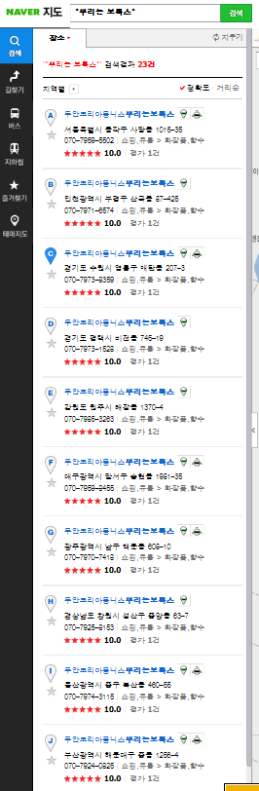

2. 네이버 검색결과 '파워링크' 중 주식회사 루안코리아와 '보톡스' 키워드를 포함하는 화장품법 허위과장광고 위반 = 뿌리는 보톡스 네츄럴 샵

http://search.naver.com/search.naver?where=nexearch&query=%EB%BF%8C%EB%A6%AC%EB%8A%94+%EB%B3%B4%ED%86%A1%EC%8A%A4&sm=top_hty&fbm=1&ie=utf8

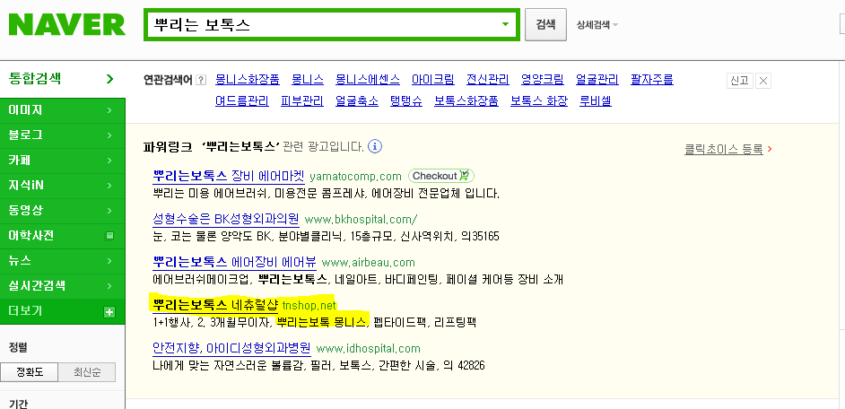

<끝>.

